

**Τίτλος:** Project-plan

**Κωδικός:**

**Έκδοση:** 0.1

**Μέλη Ομάδας:**

Γεωργόπουλος - Νίνος Νικόλαος ΑΜ: 1054385

Νάκκας Νικόλαος ΑΜ: 1054359

Παπάκος Μiλτιάδης ΑΜ:1054360

Συροκώστας Κωνσταντίνος ΑΜ: 1054339

**Ρόλοι μελών:**

Editor: Γεωργόπουλος - Νίνος Νικόλαος

Contributor: Παπάκος Μιλτιάδης

Peer reviewer - feedback: Συροκώστας Κωνσταντίνος

**Εργαλεία που χρησιμοποιήθηκαν:**

* Το σχήμα 1 (*Gantt chart*) δημιουργήθηκε με το εργαλείο Power Point και συγκεκριμένα με το Office Timeline Free.
* Το σχήμα 2 (*Pert chart*) δημιουργήθηκε με την online πλατφόρμα visual paradigm.

**Gantt chart***(Σχήμα 1)*

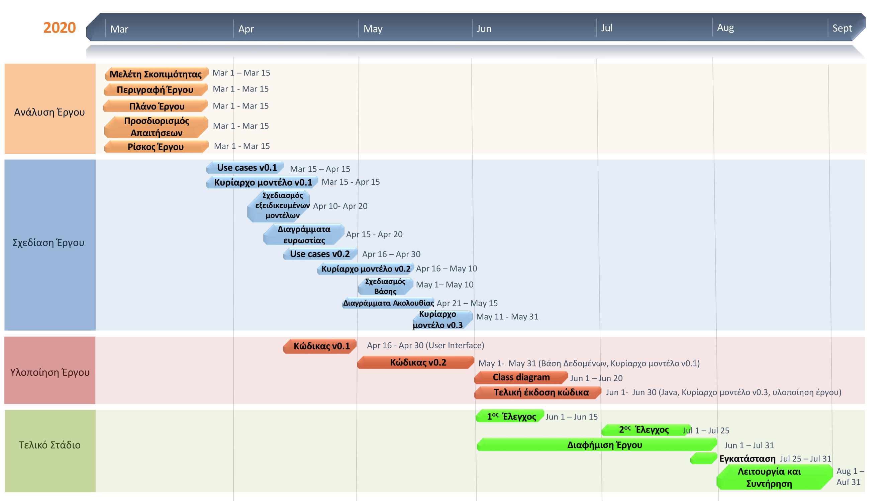

**Τυπικά υποέργα**

* ΤΥ1 – Περιγραφή και ανάλυση απαιτήσεων έργου.
* ΤΥ2 – Σχεδιασμός περιβάλλοντος διεπαφής.
* ΤΥ3 – Σχεδιασμός υποσυστήματος συνμετακινήσεων.
* ΤΥ4 – Σχεδιασμός υποσυστήματος συνδιαμονής.
* ΤΥ5 – Σχεδιασμός βάσης δεδομένων.
* ΤΥ6 – Ανάπτυξη περιβάλλοντος διεπαφής.
* ΤΥ7 – Ανάπτυξη υποσυστήματος συνμετακινήσεων.
* ΤΥ8 – Ανάπτυξη υποσυστήματος συνδιαμονής.
* ΤΥ9 – Ανάπτυξη βάσης δεδομένων.
* ΤΥ10 – Ολοκλήρωση και Έλεγχος συστήματος.
* ΤΥ11 – Αξιολόγηση έργου.
* ΤΥ12 – Τροποποιήσεις Συστήματος.
* ΤΥ13 – Αποδοχή και Εγκατάσταση.
* ΤΥ14 – Διαφήμιση και συντήρηση

Χρησιμοποιούνται για το Pert διάγραμμα και για την ανάθεση έργου σε ανθρώπινο δυναμικό.

|  |  |  |
| --- | --- | --- |
| **Δραστηριότητα** | **Διάρκεια** | **Προαπαιτούμενα** |
| ΤΥ 1 | 19 μέρες |  |
| ΤΥ 2 | 12 μέρες | ΤΥ 1 |
| ΤΥ 3 | 30 μέρες | ΤΥ 2 |
| ΤΥ 4 | 30 μέρες | ΤΥ 2 |
| ΤΥ 5 | 14 μέρες | ΤΥ 1 |
| ΤΥ 6 | 29 μέρες | ΤΥ 2 |
| ΤΥ 7 | 40 μέρες | ΤΥ 3, ΤΥ 4 |
| ΤΥ 8 | 40 μέρες | ΤΥ 3, ΤΥ 4 |
| ΤΥ 9 | 10 μέρες | ΤΥ 5 |
| ΤΥ 10 | 7 μέρες | ΤΥ 6, ΤΥ 7, ΤΥ 8, ΤΥ 9 |
| ΤΥ 11 | 10 μέρες | ΤΥ 10 |
| ΤΥ 12 | 19 μέρες | ΤΥ 11 |
| ΤΥ 13 | 20 μέρες | ΤΥ 12 |
| ΤΥ 14 | 71 μέρες | ΤΥ 11 |

**Pert Chart***(Σχήμα 2)*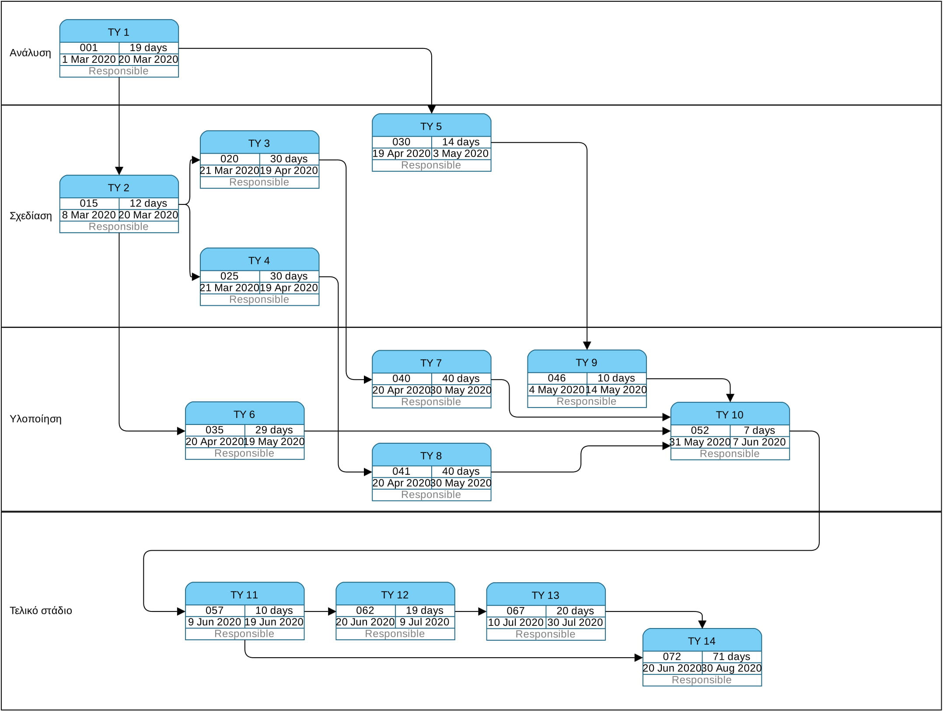

|  |  |  |  |  |  |  |
| --- | --- | --- | --- | --- | --- | --- |
| Μήνες | 3  **Ανάθεση Έργου σε Ανθρώπινο Δυναμικό** | 4 | 5 | 6 | 7 | 8 |
| Νίκος Γ. Νίνος  Νίκος Νάκκας  Μίλτος Παπάκος  Κων/νος  Συροκώστας | **ΤΥ 2**  **ΤΥ 1**  **100%**  **ΤΥ 3 & 4**  **100%**  **100%**  **ΤΥ 1**  **100%**  **ΤΥ 3 & 4**  **ΤΥ 1** | **ΤΥ 3 & 4**  **100%**  **100%**  **50%**  **ΤΥ 3 & 4**  **ΤΥ 7 & 8**  **50%** | **ΤΥ 5**  **100%**  **ΤΥ 6**  **ΤΥ 9**  **100%**  **30%**  **ΤΥ 9**  **ΤΥ 6**  **100%**  **ΤΥ 5** | **20%**  **ΤΥ 10**  **ΤΥ 10**  **100%**  **100%**  **ΤΥ 7 & 8**  **100%**  **30%**  **ΤΥ 7 & 8**  **ΤΥ 10**  **100%**  **100%**  **100%** | **100%**  **ΤΥ 14**  **100%**  **ΤΥ 12**  **100%**  **ΤΥ 12**  **100%**  **ΤΥ 11**  **20%**  **ΤΥ 11**  **ΤΥ 11**  **30%** | **ΤΥ 13**  **100%**  **40%**  **ΤΥ 13**  **100%**  **ΤΥ 13** |

**Εκτίμηση Κόστους**

**Αναφορές:**

**[1].** <https://www.officetimeline.com/make-gantt-chart/microsoft-word#automatically-make-powerpoint>